* State cho phép lưu data, thông tin trong component và tự render lại khi data thay đổi (render lại cả các child component)
* State có thể thay đổi trong lifecycle của component

Thích hợp để làm single page

* State chỉ sử dụng được trong 1 component (khác với props)
* VD:

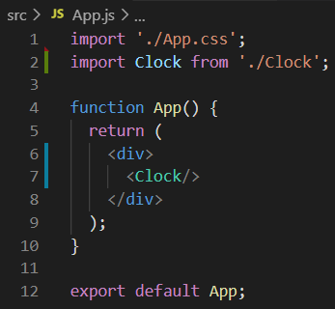 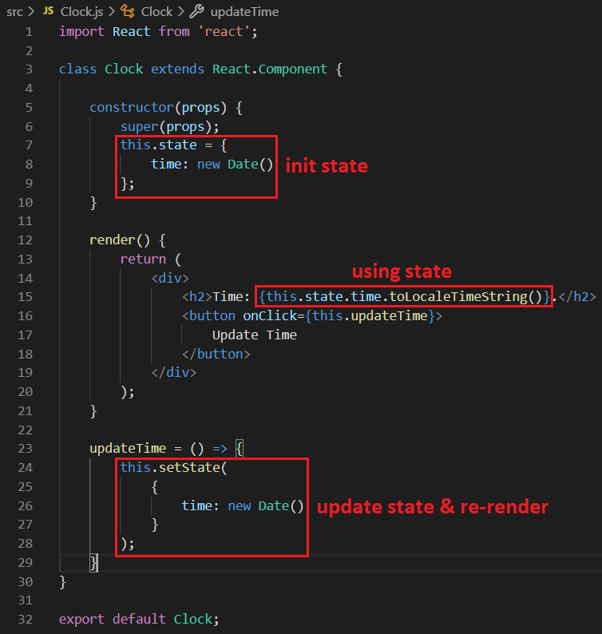

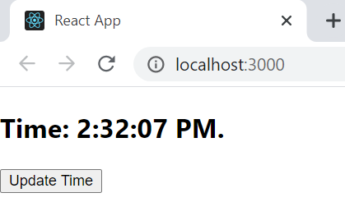 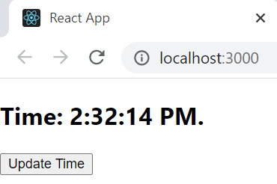

[*https://facebook.github.io/react-native/docs/state*](https://facebook.github.io/react-native/docs/state)

[*https://www.javatpoint.com/react-state*](https://www.javatpoint.com/react-state)

* VD2:

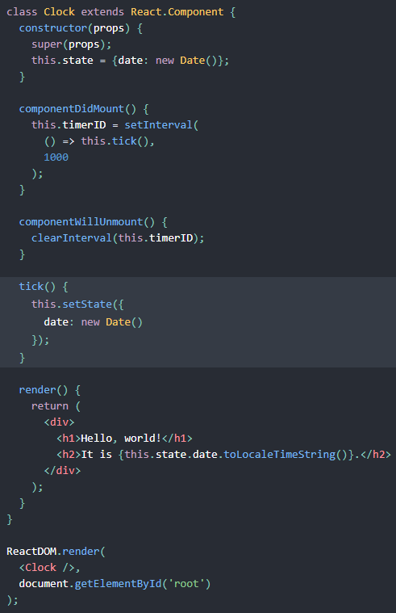

[*https://reactjs.org/docs/state-and-lifecycle.html*](https://reactjs.org/docs/state-and-lifecycle.html)

* **Get giá trị của state trước khi update**

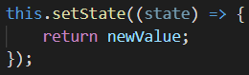

VD:

[*https://codepen.io/gaearon/pen/xEmzGg?editors=0010*](https://codepen.io/gaearon/pen/xEmzGg?editors=0010)

* **Best practice**
  + **Nên khởi tạo state trong constructor**

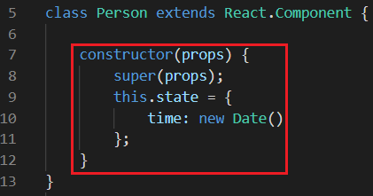

* + **Giữ cho state càng đơn giản càng tốt**

Nếu có quá nhiều component cần data hoặc state thì nên tạo riêng 1 component quản lý các data và state đó

* + **Không modify trực tiếp State** (sẽ ko render lại component) 🡺 Phải sử dụng method setState() để thay đổi

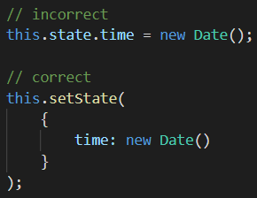

* **Reference**

<https://facebook.github.io/react-native/docs/state>

<https://reactjs.org/docs/state-and-lifecycle.html>

<https://www.javatpoint.com/react-state>